Compito di Fisica Generale I Ing. Elettronica e delle Telecomunicazioni 21/02/2017

Esercizio 1
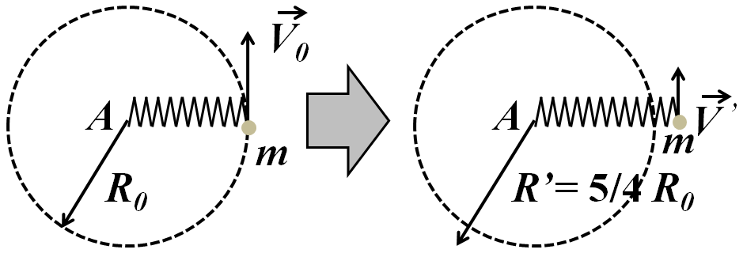
Un corpo di massa $m$ è connesso ad un estremo di una molla di costante elastica $k$ e lunghezza a riposo nulla. L’altro estremo della molla è collegato ad un perno $A$, attorno a cui la molla può ruotare su un piano orizzontale senza attrito.
1) Si osserva che la massa m compie un moto circolare uniforme (in cui quindi la lunghezza della molla resta fissa). In queste condizioni si determini la relazione fra $k$ e la velocità angolare ω della massa $m$. Perché la condizione di moto circolare uniforme non è sufficiente per calcolare l’allungamento della molla ?
Sia adesso ${\vec{V}}_{0}$la velocità iniziale della massa perpendicolare alla direzione della molla e di modulo ignoto, come in Figura.
2) Fissando l’energia meccanica totale $E_{0}$ della massa, si determinino l’allungamento della molla $R_{0}$ ed il modulo $V_{0}$della velocità iniziale della massa sempre in condizione di moto circolare uniforme. Qual è il rapporto fra l’energia cinetica della massa e l’energia potenziale fornita dalla molla ?

Mantenendo fisse l’energia meccanica totale $E_{0}$ e la direzione della velocità iniziale della massa ortogonale alla molla, si allunga la molla fino a portarla ad una lunghezza $R^{'}=\left(5/4 \right)R_{0}$e la si lascia libera di ruotare ed oscillare contemporaneamente, con la massa collegata, come in Figura a destra.
3) Si calcoli il nuovo modulo della velocità iniziale $V'$ della massa e si studi qualitativamente il moto della massa negli istanti successivi. In particolare:
3a) si individuino le costanti del moto del sistema;
3b) si spieghi perché la molla non può accorciarsi fino alla sua lunghezza a riposo $l_{0}=0$.
4) Si determini la minima lunghezza della molla e la velocità della massa quando la molla raggiunge la condizione di minimo allungamento.

Esercizio 2
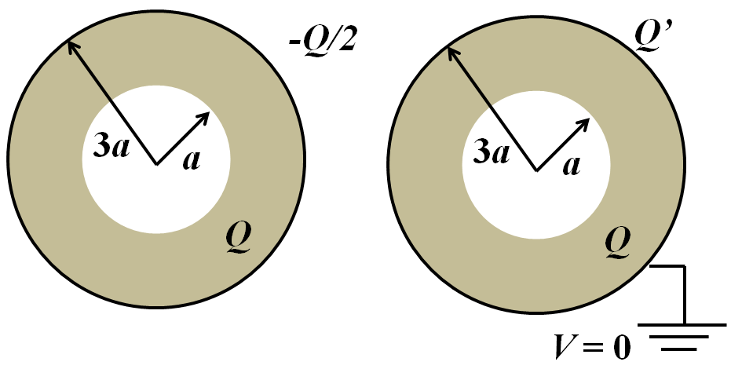
Una distribuzione di carica a simmetria sferica è formata da una corona di materiale isolante di raggio interno $a=10 cm$ e raggio esterno $3a$, caricata uniformemente con una densità volumetrica di carica positiva, e da una superficie conduttrice di raggio $3a$, caricata uniformemente con una densità superficiale di carica negativa. La carica totale di volume contenuta nella corona è $Q=1 nC$ e la carica totale di superficie sulla sfera conduttrice è $–Q/2$ (vedi Figura, parte sinistra).
1) Si determini il campo elettrico in tutto lo spazio in coordinate polari sferiche.
2) Assumendo il potenziale nullo a distanza infinita dalla distribuzione si determini il potenziale elettrostatico in tutto lo spazio.
3) Un protone (carica elettrica $e=1.6×{10}^{-19} C$ e massa $m=1.67×{10}^{-27} kg$) si trova ad una distanza praticamente infinita dalla distribuzione e parte con una velocità iniziale ignota di modulo $V_{0}$ diretta verso la distribuzione. Si calcoli il minimo valore di $V_{0}$necessario affinché il protone raggiunga la sfera conduttrice.
4) La sfera esterna viene collegata a terra, cosicché il suo potenziale diventa nullo come quello a distanza infinita dalla distribuzione. Si risponda nuovamente alla domanda 1) e si determini la carica totale sulla sfera esterna.

